Моніторинг якості знань та освітніх втрат в учнів
Комунального закладу «Науковий ліцей імені Анатолія Лигуна»
Кам’янської міської ради
за підсумками І семестру 2025 – 2026 навчального року

Мета моніторингу — отримання об’єктивної інформації про стан якості освітнього процесу в Науковому ліцеї, відстеження динаміки навчальних досягнень учнів та оцінювання ефективності освітньої діяльності закладу для прийняття обґрунтованих управлінських рішень щодо вдосконалення освітнього процесу.
Інструменти оцінювання навчальних досягнень (Кількісні)
- Діагностичні контрольні роботи:
- Тестування:
- Аналіз класного журналу:
- Звіти вчителів-предметників:
Інструменти вивчення освітнього процесу (Методичні)
- Спостереження за навчальним заняттям
- Анкетування учнів та батьків
- Аналіз портфоліо учня
Цифрові інструменти (Технологічні)
- Електронні журнали та щоденники
- Інструменти візуалізації даних
Методи моніторингу
- Статистичний метод: збір та обробка кількісних показників успішності учнів 8–11 класів за І семестр.
- Порівняльний аналіз: зіставлення результатів навчання учнів базової (8–9 кл.) та профільної (10–11 кл.) ланок, зіставлення результатів навчання учнів на паралелі, між паралелями, у класах відповідно до рівнів оцінювання, виокремлення резервного потенціалу.
- Таблично-графічна візуалізація: побудова порівняльних діаграм для виявлення тенденцій та відхилень.
- Корекційний інструментарій: розробка рекомендацій на основі виявленого розриву між рівнями навчальних досягнень,

Відповідно до наказу Міністерства освіти та науки України від 16.01.2020 №54 «Про затвердження Порядку проведення моніторингу якості освіти», зареєстрованого в Міністерстві юстиції України 10 лютого 2020 за №154/34437, Положення про порядок проведення внутрішнього моніторингу якості освіти, річного плану роботи Наукового ліцею та з метою моніторингу результатів навчання учнів у січні 2026 року проведено моніторинг якості знань ліцеїстів з навчальних предметів за І семестр 2025/2026 навчального року. Моніторингом були охоплені навчальні предмети, що викладаються у 8-11 класах. Загальна кількість здобувачів освіти, охоплених моніторингом, становить 439 осіб.
Маємо таку статистику за підсумками І семестру 2025-2026 навчального року:

Клас | Кількість учнів | Початковий рівень |  | Середній рівень |  | Достатній рівень |  | Високий рівень |  | Успішність |  | Якість знань
Клас | Кількість учнів | Кількість учнів | % | Кількість учнів | % | Кількість учнів | % | Кількість учнів | % | Кількість учнів | % | Кількість учнів | %
8-А | 30 | 0 | 0% | 20 | 67% | 8 | 27% | 2 | 7% | 30 | 100% | 10 | 33%
8-Б | 30 | 0 | 0% | 17 | 57% | 13 | 43% | 0 | 0% | 30 | 100% | 13 | 43%
8-В | 30 | 0 | 0% | 18 | 60% | 12 | 40% | 0 | 0% | 30 | 100% | 12 | 40%
8-Г | 30 | 0 | 0% | 25 | 83% | 5 | 17% | 0 | 0% | 30 | 100% | 5 | 17%
9-А | 32 | 1 | 3% | 23 | 72% | 7 | 22% | 1 | 3% | 32 | 100% | 8 | 25%
9-Б | 31 | 1 | 3% | 19 | 61% | 10 | 32% | 1 | 3% | 31 | 100% | 11 | 35%
9-В | 32 | 0 | 0% | 16 | 50% | 14 | 44% | 2 | 6% | 32 | 100% | 16 | 50%
9-Г | 32 | 0 | 0% | 25 | 78% | 7 | 22% | 0 | 0% | 32 | 100% | 7 | 22%
10-А | 30 | 0 | 0% | 17 | 57% | 11 | 37% | 2 | 7% | 30 | 100% | 13 | 43%
10-Б | 30 | 0 | 0% | 14 | 47% | 15 | 50% | 1 | 3% | 30 | 100% | 16 | 53%
10-В | 28 | 0 | 0% | 20 | 71% | 8 | 29% | 0 | 0% | 28 | 100% | 8 | 29%
10-Г | 25 | 0 | 0% | 13 | 52% | 10 | 40% | 2 | 8% | 25 | 100% | 12 | 48%
11-А | 23 | 0 | 0% | 9 | 39% | 10 | 43% | 4 | 17% | 23 | 100% | 14 | 61%
11-Б | 30 | 0 | 0% | 7 | 23% | 19 | 63% | 4 | 13% | 30 | 100% | 23 | 77%
11-В | 26 | 0 | 0% | 9 | 35% | 17 | 65% | 0 | 0% | 26 | 100% | 17 | 65%
8-11 кл. | 439 | 2 | 0% | 252 | 57% | 166 | 38% | 19 | 4% | 439 | 100% | 185 | 42%

Освітній процес у І семестрі 2025-2026 навчального року в Науковому ліцеї був спрямований на забезпечення стабільної якості освіти в умовах навчання у воєнний період. За результатами аналізу успішності 439 учнів у Науковому ліцеї, загальний показник успішності становить 100%, що свідчить про повне охоплення учнів навчальною діяльністю. Проте глибинний аналіз якості знань виявляє ряд розбіжностей між паралелями та класами.
Статистичні дані кожного класу унаочнено в гістограмах, де:
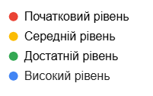
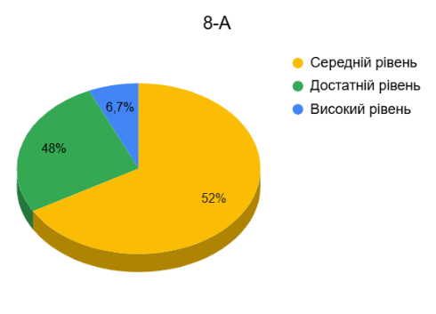

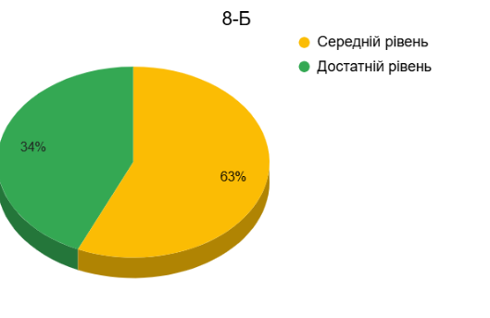

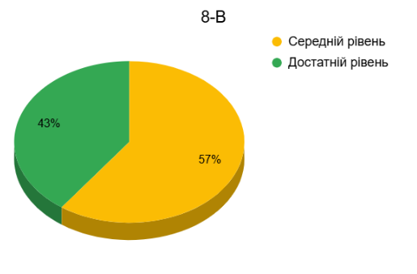
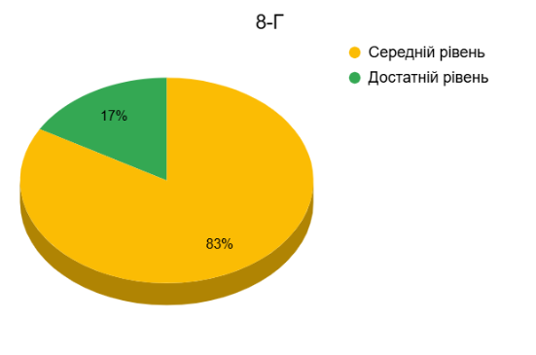
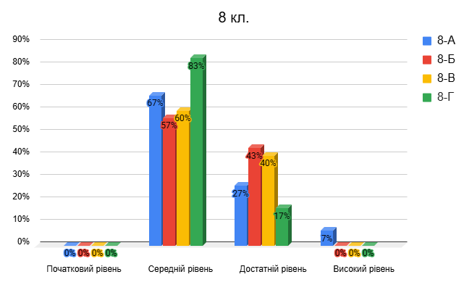

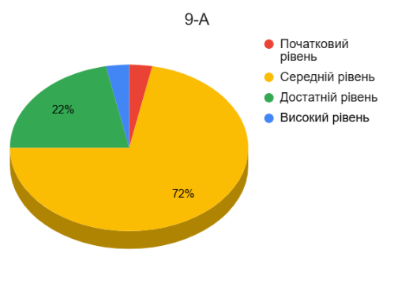

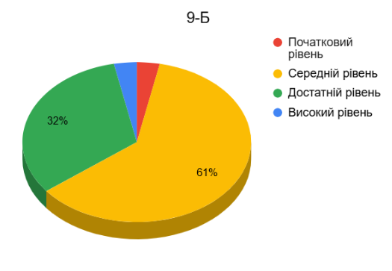
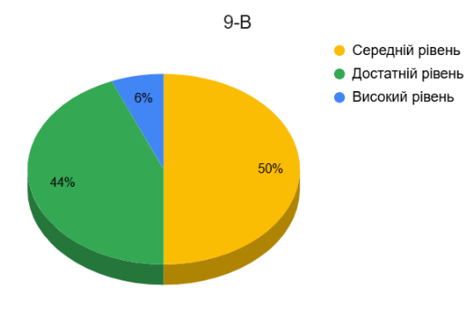
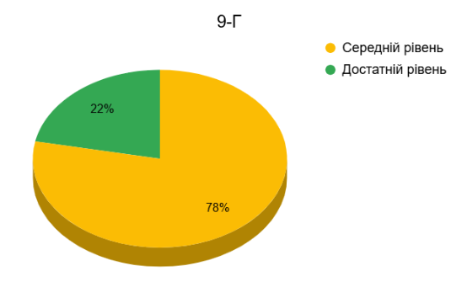

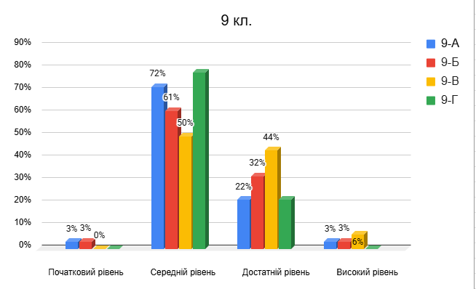

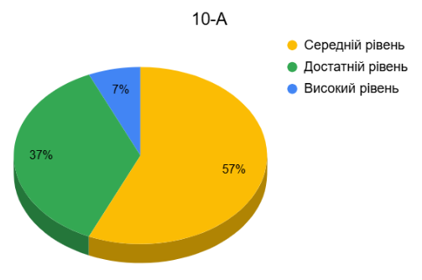

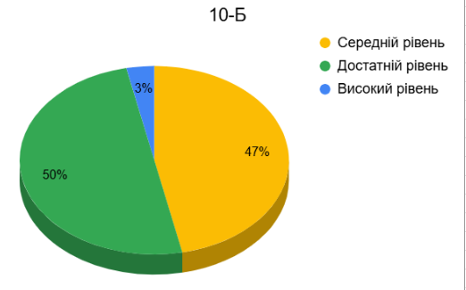

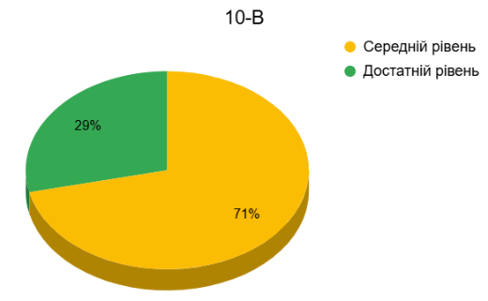

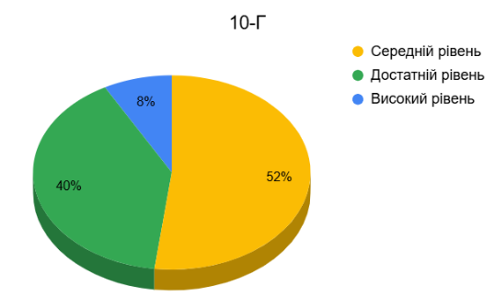

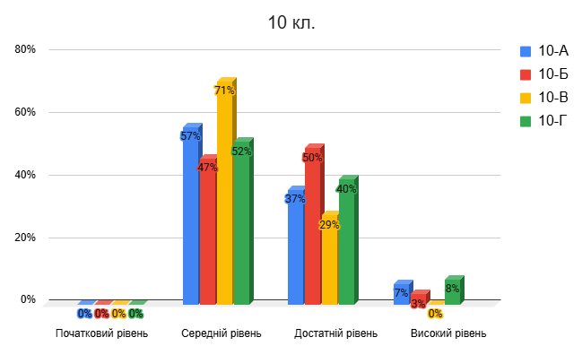

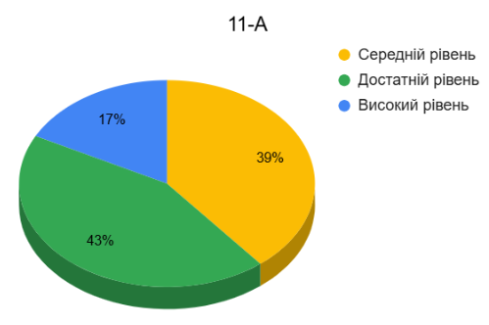

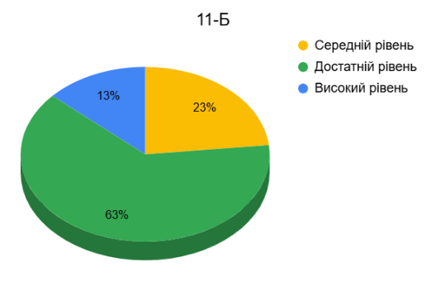

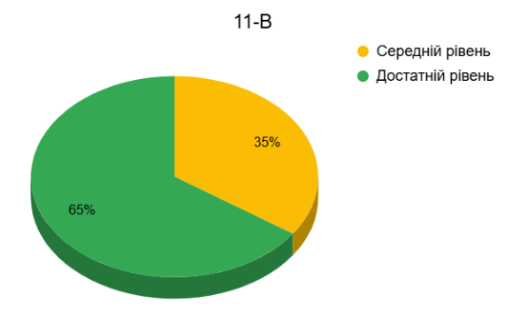

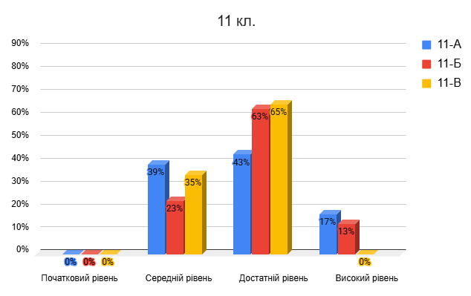
У наступній гістограмі представлена кількість дітей у класах, які навчаються на достатньому та високому рівнях.

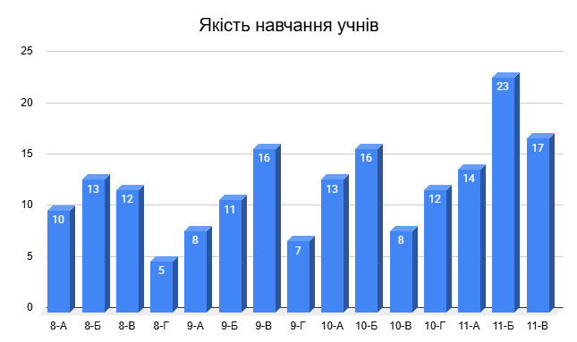

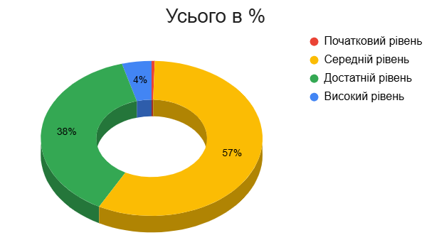
На гістограмах можемо побачити, що середній показник якості знань у Науковому ліцеї становить 42%. При цьому спостерігається чітка позитивна динаміка від 8-х до 11-х класів:
- 8-мі класи: 33,2% (найнижчий показник в адаптаційному періоді).
- 9-ті класи: 33% (стабільно низький рівень).
- 10-ті класи: 43,2% (початок профілізації).
- 11-ті класи: 67,6% (максимальна мобілізація перед НМТ/ЗНО).
Моніторинг виявив кілька зон тривоги, які потребують особливої уваги методичних комісій, а саме:
- Криза у 8-Г та 9-Г класах. Ці класи є аутсайдерами у своїх паралелях. Якість знань у 8-Г (17%) та 9-Г (22%) вдвічі нижча за середньоліцейну. Це свідчить або про низьку мотивацію учнів, або про неефективність викладацьких стратегій саме в цих колективах.
- Початковий рівень – це чіткі освітні втрати. Наявність учнів з початковим рівнем у 9-А (3%) та 9-Б (3%) є неприпустимим фактом для закладу статусу «Науковий». Це прямий сигнал про глибокі освітні втрати, які не були надолужені протягом попереднього року.
«Зависання» на середньому рівні. 57% учнів ліцею (252 особи) мають результати середнього рівня. Це «сіра зона» — учні, які мають потенціал, але з різних причин (дистанційне навчання, психологічне вигорання) не демонструють росту до достатнього рівня.
Порівняльний аналіз паралелей
8-мі класи: Якість знань коливається від 17% (8-Г) до 43% (8-Б). Помітна адаптаційна різниця між класами.
9-ті класи: Якість знань коливається від 22% (9-Г) до (50%) у 9-В класі.
10-ті класи: Якість знань коливається від 29% (10-В) до (53%) у 10-Б класі.
11-ті класи: Найвищі показники якості знань (до 77% у 11-Б), що пояснюється цілеспрямованою підготовкою до НМТ.

Паралель | Лідери (клас / %) | Аутсайдери (клас / %) | Розрив (у %)
8 класи | 8-Б (43%) | 8-Г (17%) | 26%
9 класи | 9-В (50%) | 9-Г (22%) | 28%
10 класи | 10-Б (53%) | 10-В (29%) | 24%
11 класи | 11-Б (77%) | 11-А (61%) | 16%

Контингент учнів | Всього учнів | Результати за І семестр 2025-2026 навчального року |  |  |  |  |  |  |  | Атестовано учнів | Не атестовано учнів | Примітки
Контингент учнів | Всього учнів | 1 – 3 бали |  | 4 – 6 балів |  | 7 – 12 балів |  | 10 – 12 балів |  | Атестовано учнів | Не атестовано учнів | Примітки
Контингент учнів | Всього учнів | к-ть | % | к-ть | % | к-ть | % | к-ть | % | Атестовано учнів | Не атестовано учнів | Примітки
8 кл. | 120 | 0 | 0% | 80 | 67% | 38 | 32% | 2 | 2% | 120 | 0
9 кл. | 127 | 2 | 2% | 83 | 65% | 38 | 30% | 4 | 3% | 127 | 0
10 кл. | 113 | 0 | 0% | 64 | 57% | 44 | 39% | 5 | 4% | 113 | 0
11 кл. | 79 | 0 | 0% | 25 | 32% | 46 | 58% | 8 | 10% | 79 | 0

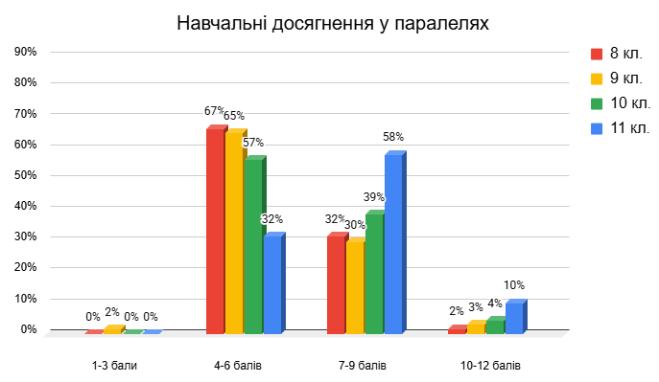
Найбільший розрив спостерігається у 9-х класах (28%). Це вказує на ймовірну різницю в методичних підходах вчителів-предметників у межах однієї паралелі.

Клас | Кількість учнів | Якість знань |  | Примітки
Клас | Кількість учнів | Кількість учнів | % | Примітки
8-А | 30 | 10 | 33%
8-Б | 30 | 13 | 43%
8-В | 30 | 12 | 40%
8-Г | 30 | 5 | 17%
9-А | 32 | 8 | 25%
9-Б | 31 | 11 | 35%
9-В | 32 | 16 | 50%
9-Г | 32 | 7 | 22%
10-А | 30 | 13 | 43%
10-Б | 30 | 16 | 53%
10-В | 28 | 8 | 29%
10-Г | 25 | 12 | 48%
11-А | 23 | 14 | 61%
11-Б | 30 | 23 | 77%
11-В | 26 | 17 | 65%

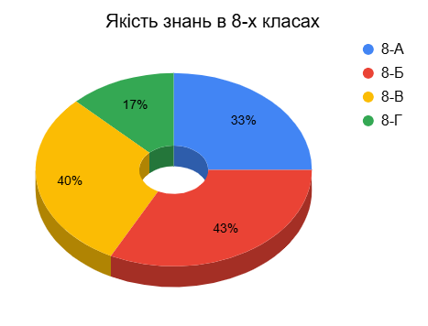
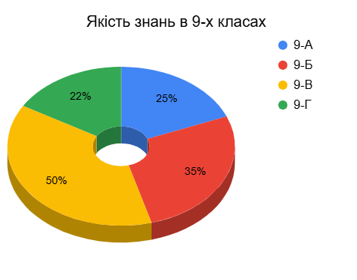
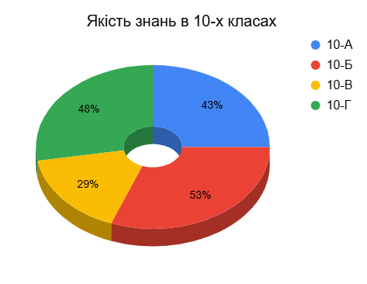
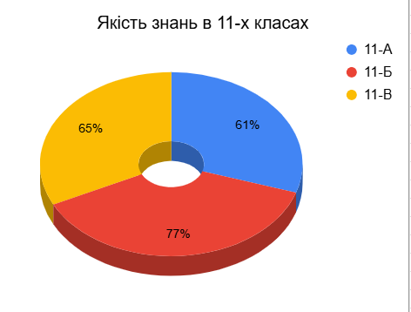
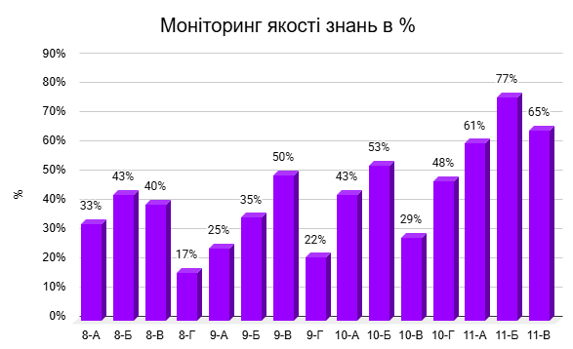

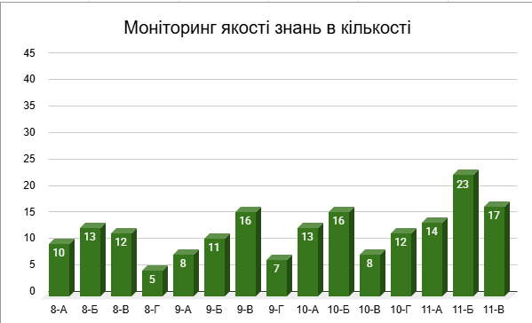

4% учнів (19 осіб) в Науковому ліцеї мають високий рівень досягнень. Особливе занепокоєння викликають класи 8-Б, 8-В, 8-Г, 9-Г, де взагалі відсутні учні з високим рівнем.
Освітні втрати.
Група ризику та початковий рівень зафіксовано у 2-х учнів (9-А, 9-Б). Попри те, що це лише 0,45 % від загальної кількості, для Наукового ліцею це сигнал до проведення корекційної роботи.
Резерв якості.
Основний контингент ліцеїстів (57%) має середній рівень знань. Це категорія учнів, які мають потенціал для підвищення результатів до достатнього рівня за умови посилення мотивації та індивідуалізації навчання.

Висновки та рекомендації
Результати моніторингу вказують на те, що освітні втрати мінімізовані, проте залишається потреба в переведенні значної частини учнів з середнього рівня на достатній.

Рекомендації:
Головам методичних комісій.
Проаналізувати результати кожного класу на засіданнях МО. Обговорити плани індивідуальної роботи з учнями, які мають потенціал до підвищення рівня знань (резерв «достатнього» рівня).

Вчителям-предметникам.
Корекція втрат. Для 2-х учнів, що мають початковий рівень, розробити індивідуальні траєкторії подолання освітніх втрат з обов’язковим повторним зрізом знань у лютому.
Посилити роботу над подоланням освітніх втрат шляхом проведення додаткових консультацій.
Використовувати диференційовані завдання для стимулювання переходу учнів з середнього на достатній рівень.

Класним керівникам: Проінформувати батьків про результати моніторингу та провести індивідуальні бесіди щодо підвищення мотивації до навчання.

Психологічній службі ліцею.
Провести діагностику навчальної мотивації та рівня тривожності в учнів 8-Г, 9-Г, 10-В класів для виявлення психологічних причин низької якості знань.

Адміністрації.
Включити до плану внутрішньошкільного контролю на ІІ семестр пункт про персональний моніторинг діяльності викладачів, які працюють у класах з якістю знань нижче 30%.

Заступник директора з НВР Людмила ПАНЧЕНКО

